Analízis modell I.

30 – ez_mode

Konzulens:
Koppa Dániel

Csapattagok
Nyilas Péter | Y8QBCS | nyilaspeter001@gmail.com
Farkas Bence | D6AE9F | bencefarkas27@gmail.com
Zsigmond Botond | MV7M6D | zsigmond.botond.9@gmail.com
Sőregi Larina | M4B9MC | soregi.larina2001@gmail.com
Kis Benedek M. | JOYAXJ | kisbeni2003@gmail.com

2023.03.19

Analízis modell kidolgozása

Objektum katalógus

Csőrendszer (Map)
A csőrendszer a sivatagon át szállítja a vizet a hegyi forrástól a városi ciszternákig. Elágazásmentes csövekből és napelemmel működő pumpákból áll össze a hálózat.
A rendszer változtatható és bővíthető csövek mozgatásával, pumpák állításával, vagy ezen elemek hozzáadásával.

Ciszterna (Cistern)
A ciszternák gyűjtik össze a forrástól a csőhálózaton keresztül szállított vizet. Itt folyamatosan új csövek készülnek, ezek egyik vége egyből a ciszternákhoz csatlakozik, a másik végük szabad. Új pumpák is találhatók itt, ezeket azonban csak a szerelők tudják beépíteni a hálózatba.

Cső (Pipe)
A cső a csőrendszer egyik fajta alkotóeleme. Egyszerű, elágazásmentes. A csöveket szabadon le lehet csatlakoztatni a pumpákról, a hálózat egy másik részére átvinni, és ott rácsatlakoztatni egy pumpára. Ha egy cső egyik vége szabad, akkor a rajta átmenő víz a homokba folyik. Ha egy cső kilyukad (vagy kilyukasztják), akkor a víz kifolyik, és a másik végén lévő pumpához már nem tud eljutni.

Forrás (WaterSpring)
A víz a forrásból ered. A forráshoz lehet csatlakoztatni a csőrendszer elemeit. A csőrendszeren foglalatoskodó emberek innen indulnak dolgukra.

Pumpa (Pump)
A pumpa a csőrendszer másik típusú alkotóeleme. Egy pumpa több csövet is összeköthet, de egyszerre csak egy bemenete és egy kimenete lehet. Egyenként állítható, hogy a rá csatlakoztatott csövek közül melyeken folyjon tovább a víz. A többi bekötött cső ilyenkor elzárt állapotban van. Véletlen időközönként, véletlenszerűen el tudnak romlani a pumpák.
Ha egy pumpa elromlik, akkor megszűnik a rajta áthaladó vízfolyás.
Minden pumpának van egy belső víztartálya, amely az átfolyatott víz átmeneti tárolójaként funkcionál. Csak akkor tudja egy csőbe továbbítani a vizet, ha annak a csőnek a kapacitása ezt engedi.

Szerelő (Plumber)
A szerelők feladata a csőhálózat karbantartása. Az elromlott pumpákat megjavítják és a kilyukadt csöveket megfoltozzák. Az ő feladatuk a pumpák beállítása is, amiket úgy állítanak be, hogy mindig a lehető legnagyobb vízmennyiség tudjon átfolyni a rendszeren.
A szabadon lévő csövek segítségével növelni tudják a vízhálózat kapacitását. A ciszternáknál új pumpákhoz juthatnak, amit egy cső közepénél, azt kettévágva tudnak beépíteni a rendszerbe. Csak a csőhálózaton tudnak haladni. A pumpáknál ki tudják kerülni egymást, vagy a nomádokat, de a csöveken már nem. Céljuk, hogy minél több vizet juttassanak el a városok ciszternáiba. Legalább két szerelő tevékenykedik a csőrendszeren.

Nomád szabotőr (Nomad)
A nomádok a csöveket kilyukasztják és a pumpákat elállítják. Csak a csőhálózaton tudnak haladni. A pumpáknál ki tudják kerülni egymást, vagy a szerelőket, de a csöveken már nem. Céljuk, hogy minél több víz folyjon el a lyukakon. Legalább két nomád szabotálja a vízhálózatot.

Statikus struktúra diagramok

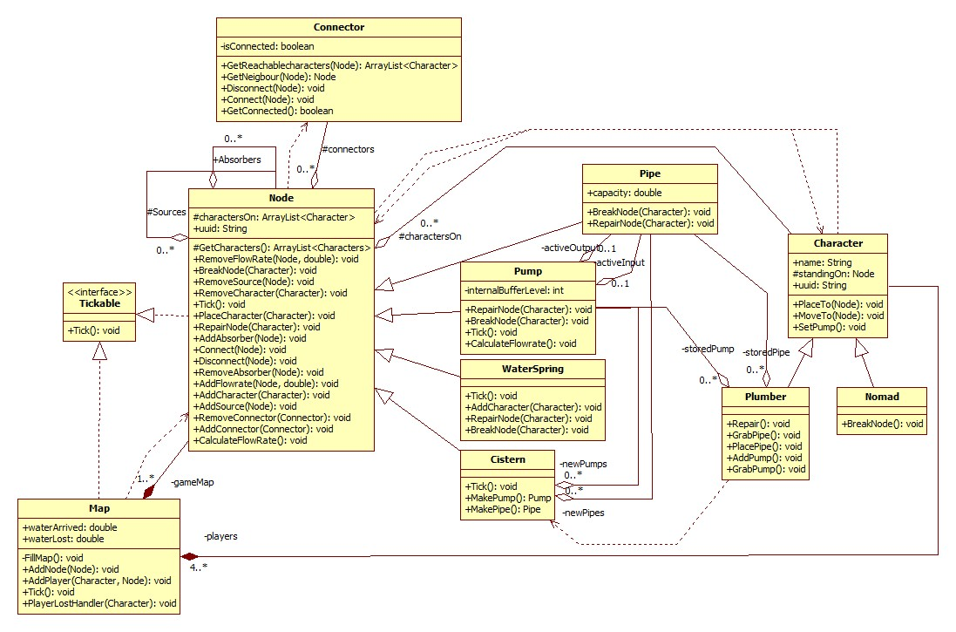

Osztályok leírása

Character

Felelősség
A játékban szereplő karaktereket megvalósító osztályok ősosztálya. Tárolja, hogy a pálya mely elemén (Node) tartózkodik, és az összes karakter közös viselkedését megvalósítja.

Ősosztályok
Nincs ősosztálya.

Interfészek
Nem implementál interfészt.

Attribútumok
- name: karakter neve
- uuid: karakter egyedi azonosítója
- standingOn: eltárolja hogy a karakter a Map mely elemén, melyik Node-on áll.

Metódusok
- void placeTo(Node startPoint): A karaktert lehelyezi a pálya egy elemére, a játék kezdetekor.
- void moveTo(Node moveTo): A karakter mozgását valósítja meg, az egyik pályaelemről(Node) a másikra.
- void setPump(): A karakter beállítja a Pumpát, amin áll.

Cistern

Felelősség
A játékban szereplő ciszternákat megvalósító osztály. Ide gyűjtik a vizet a szerelők, és készülnek itt új csövek is.

Ősosztályok
Node → Cistern

Interfészek
Tickable interfészt implementálja.

Attribútumok
Nincsenek saját attribútumai.

Metódusok
- void tick(): időközönként számolja a beérkezett vizet.
- Pipe makePipe(): új csöveket készít
- Pump makePump(): új pumpákat készít

Connector

Felelősség
Ezt az osztályt arra használjuk, hogy két Node objektumot csatlakoztassunk egymáshoz.

Ősosztályok
Nincsenek ősosztályok.

Interfészek
Nem implementál interfészt.

Attribútumok
- node1, node2: a csatlakoztatott Node-ok.
- isConnected: azt mutatja, hogy éppen csatlakoztatva van-e.

Metódusok
- Node getNeighbour(Node self): visszaadja a szomszédját annak, amelyiket input-ként adjuk.
- ArrayList<Character> getReachableCharacters(Node self): visszaad egy listát az erről az objektumról elérhető karakterekről.
- void connect(Node node): összekapcsolja ezt az objektumot egy másikkal.
- void disconnect(Node node): szétkapcsolja ezt és egy másik obektumot.
- boolean isConnected(): visszaadja az isConnected változó értékét.

Map

Felelősség
A játékteret megvalósító osztály. Node-okat, és a játékos karaktereket csoportosít.

Ősosztályok
Nincs ősosztály

Interfészek
Tickable interfészt implementálja.

Attribútumok
- waterArrived: Nyilvántartja, hogy mennyi víz folyt be a ciszternába.
- waterLost: Nyilvántartja, hogy mennyi víz folyt el a lyukakon a sivatagi homokra.

Metódusok
- void FillMap ():Map feltöltése elemekkel és játékososkkal.
- void addNode (Node node): Új pályaelem (Node) hozzáadása a pályához.
- void addPlayer(Character c): Új játékos hozzáadása.
- void Tick(): Időközönként (tick) számolja a ciszternába folyt, és a homokba elfolyt víz mennyiséségt.
- void PlayerLostHandler(Character c): Ha egy player alatt eltűnik a node akkor ez a metódus fogja visszarakni egy forrásra.

Node

Felelősség
A Node osztály egy absztrakt osztály, ezt implementálja minden osztály, amiknek az elemeit a játéktérre tehetjük.

Ősosztályok
Nincs ősosztály.

Interfészek
Tickable interfészt implementálja.

Attribútumok
- logger: egy logger ehhez az osztályhoz.
- uuid: karakter egyedi azonosítója.
- charactersOn: a jelenleg ezen az objektumon álló karakterek listája.
- connectors: a jelenleg ehhez az objektumhoz csatlakoztatott connector-ok.
- neighbours: a jelenleg ezzel az objektummal szomszédos objektumok listája.
- sources: azok az objektumok, ahonnan folyik víz ebbe az objektumba.
- absorbers: azok az objektumok, ahová folyik víz ebből az objektumból.
- maxCharacters: az ezen az objektumon maximálisan elfogadott karakterek száma.
- maxConnections: az ehhez az objektumhoz maximálisan csatlakoztatható elemek száma.
- isBroken: hogy éppen működik-e az objektum.
- flowRate: hogy éppen mennyi víz folyik keresztül az objektumon.

Metódusok
- String getUuid(): visszaadja az uuid attribútum értékét.
- void addAbsorber(Node absorber): hozzáad az absorber-ekhez egy újat.
- void removeAbsorber(Node absorber): kivesz egyet az absorber-ek közül.
- void addSource(Node source): hozzáad egy source-okhoz egy újat.
- void removeSource(Node source): kivesz a source-ok közül egyet.
- void addConnector(Connector connector): hozzáad a connector-okhoz egy újat.
- void removeConnector(Connector connector): kivesz a connector-ok közül egyet.
- ArrayList<Character> getCharactersOn(): visszaadja a charactersOn listát.
- void placeCharacter(Character character): elhelyez egy karaktert az objektumon.
- void addCharacter(Character character): hozzáad egy karaktert a charactersOn listához.
- void removeCharacter(Character character): kivesz egy karaktert a charactersOn listából.
- void repairNode(Character character): megjavítja az objektumot.
- void breakNode(Character character): elrontja az objektumot.
- void addFlowRate(Node source, double excededFlow): hozzáad a flowRate-hez.
- void removeFlowRate(Node source, double flowRate): elvesz a flowRate-ből.
- void setFlowRate(double flowRate): beállítja a flowRate-et.
- void tick(): időközönként számolja a flowRate-et.
- void connect(Node node): hozzácsatlakoztat az objektumhoz egy másikat.

Nomad

Felelősség
A szabotőr nomád-karaktereket megvalósító osztály. A nomád ki tudja lyukasztani a csöveket (Pipe) és el tudja állítani a pumpákat.

Ősosztályok
Character → Nomad .

Interfészek
Nem implementál interfészt.

Attribútumok
- name: karakter neve
- uuid: karakter egyedi azonosítója
- standingOn: eltárolja hogy a karakter a Map mely elemén, melyik Node-on áll.

Metódusok
- void placeTo(Node startPoint): A karaktert lehelyezi a pálya egy elemére, a játék kezdetekor.
- void moveTo(Node moveTo): A karakter mozgását valósítja meg, az egyik pályaelemről(Node) a másikra.
- void SetPump(): A karakter beállítja a Pumpát, amin áll.
- void BreakNode(): A Nomad kilyukasztja a Pumpát.

Pipe

Felelősség
Ez az osztály implementálja a játékban a csöveket. A csöveket el lehet rontani és meg lehet javítani, továbbá csatlakoztatni lehet őket más objektumokhoz (összesen maximum kettőhöz), és összesen 1 játékos állhat rajtuk.

Ősosztályok
Node → Pipe

Interfészek
Nem valósít meg interfészeket.

Attribútumok
- capacity: azt mutatja mennyi a kapacitása ennek a csőnek (vagyis azt, mennyi víz fér bele).

Metódusok
- double getCapacity(): visszaadja a capacity értékét, vagyis azt, mennyi víz fér még bele.
- void repairNode(Character character): megjavítja a csövet.
- void breakNode(Character character): kilyukasztja, elrontja a csövet.

Plumber

Felelősség
Ez az osztály a játékban lévő vízszerelők osztálya. A vízszerelők meg tudnak javítani csöveket és pumpákat, le tudnak rakni új csöveket és pumpákat, illetve beállíthatják a pumpákat, hogy a ciszternákba tereljék a vizet.

Ősosztályok
Character → Plumber

Interfészek
Nem valósít meg interfészeket.

Attribútumok
Nincsenek saját attribútumai.

Metódusok
- void repair(): megjavítja a Node-ot, amin áll.
- void placePump(): elhelyez egy pumpát oda, ahol áll.
- void movePipe(): átállítja a csövet, amin áll.

Pump

Felelősség
Ez a játékban szereplő pumpák osztálya. Egy pumpa állítható, el tud romlani, és meg lehet javítani. Egy pumpán több játékos is állhat egyszerre.

Ősosztályok
Node → Pump

Interfészek
Tickable interfészt implementálja.

Attribútumok
- internalBufferLevel: ezt arra használjuk, hogy a flowRate-et számoljuk.
- activeInput: ez a pumpa bemenetei közül tárolja azt, amelyik aktív.
- activeOutput: a pumpa kimenetei közül tárorlja, amelyik aktív.

Metódusok
- void repairNode(Character character): megjavítja a pumpát.
- void breakNode(Character character): elrontja a pumpát.
- void setActiveInput(Pipe p): beállítja az activeInput-ot.
- void setActiveOutput(Pipe p): beállítja az activeOutput-ot.
- void calculateFlowRate(): kiszámolja mennyi víz megy át rajta.
- void tick(): időközönként (random) elrontja a pupmpát, és számolja a flowRate-et.

Tickable

Felelősség
Ez az interfész minden objektumnak, aminek időközönként kell csinálnia valamit.

Ősosztályok
Nincsenek ősosztályok.

Metódusok
- void tick(): az adott időközönként végzett tevékenységre való.

WaterSpring

Felelősség
A WaterSprring egy olyan speciális elem, amivel a ciszternát tudjuk feltölteni. Nem lehet sem elrontani, sem megjavítani, illetve nincs maximum kapacitása.

Ősosztályok
Node → WaterSpring

Interfészek
Tickable interfészt implementálja.

Attribútumok
Nincsnek attribútumai.

Metódusok
- void addCharacter(Character character): hozzáad egy karaktert a charactersOn listához.
- void repairNode(Character character): beállítjuk, hogy ez nem lehetséges.
- void breakNode(Character character): beállítjuk, hogy ez nem lehetséges.
- void tick(): időközönként számolja a flowRate-et.

Szekvencia diagramok

Add character to Node
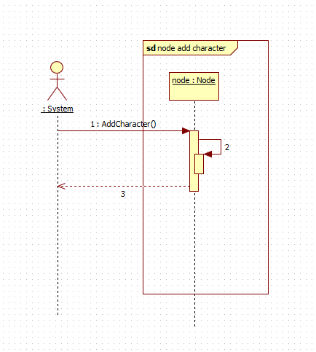

Node looses flowrate:
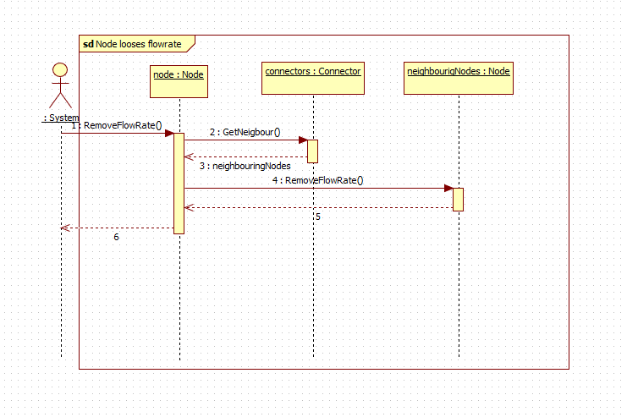

Node gains flowrate
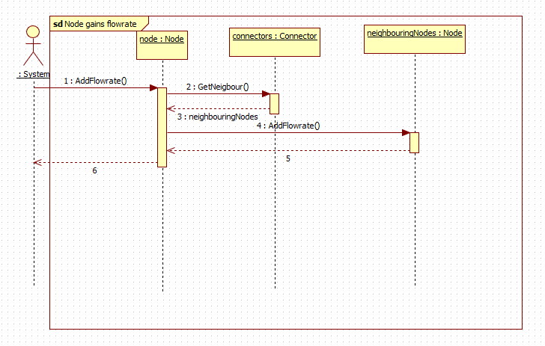

Node connects to diff Node
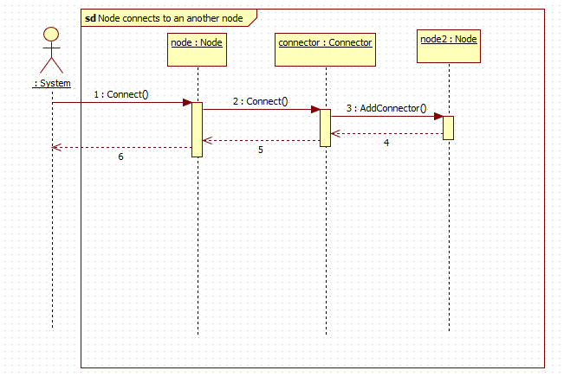

Node disconnects from diff Node
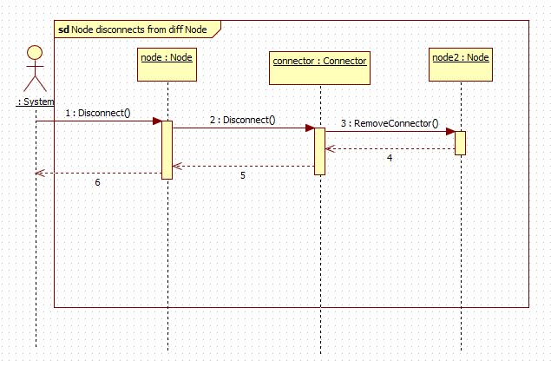

Connector gets neighbouring characters
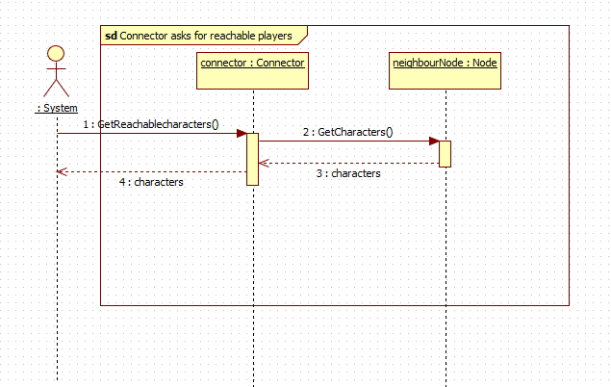

Map initializes
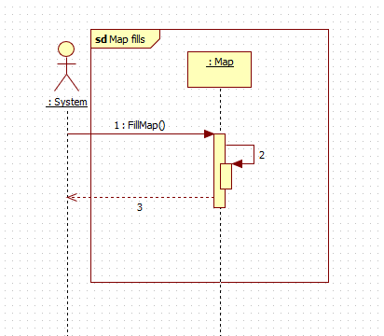

Map adds a node
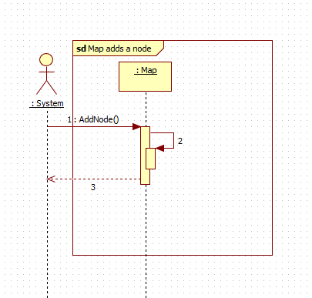

Map places a character
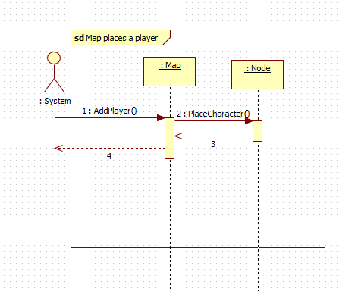

Map starts ticking
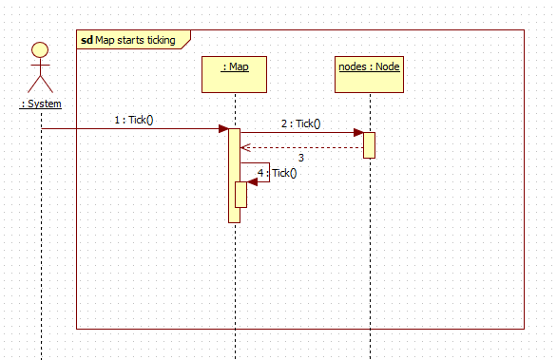

Pump breaks
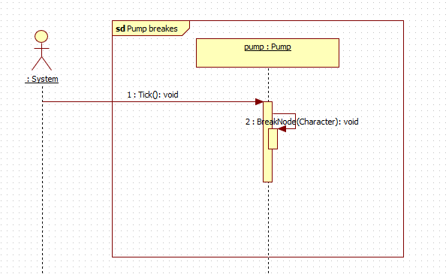

WaterSpring ticking
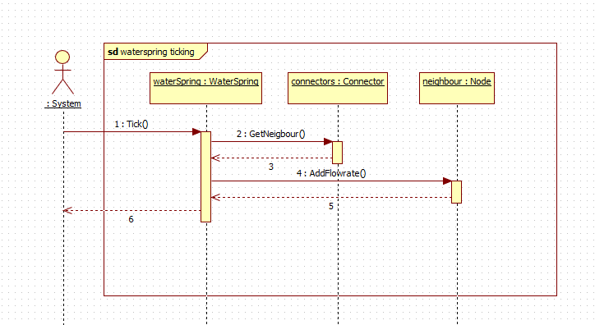

Cistern makes Pump
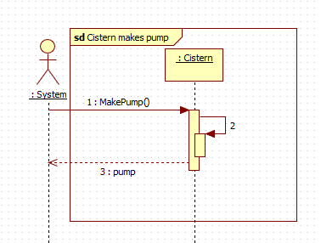

Cistern makes Pipe
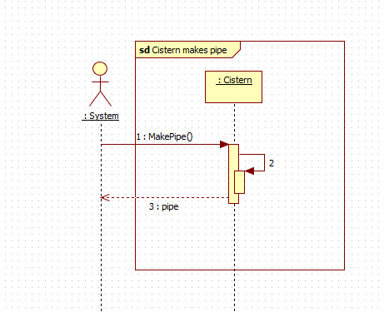

Character set Pump
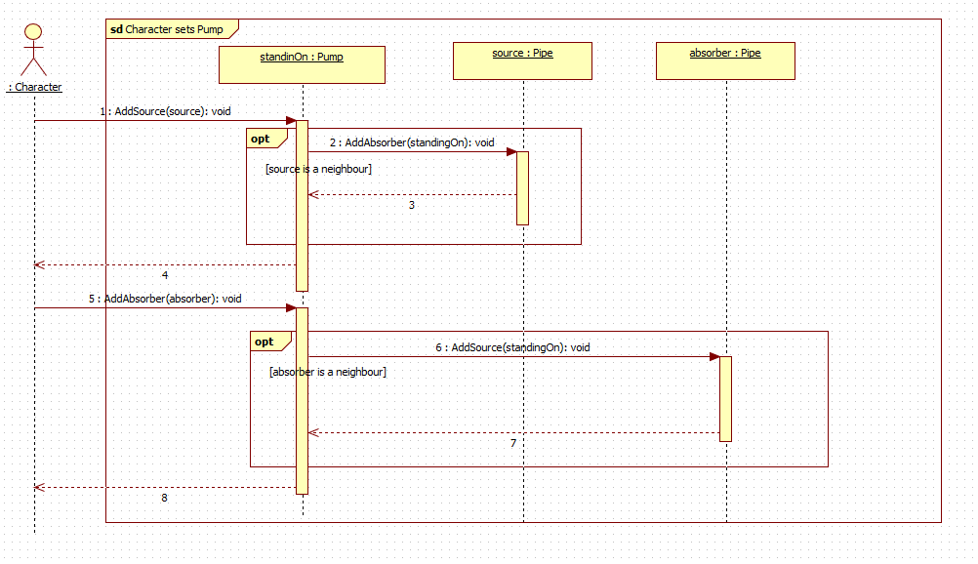

Character Moves
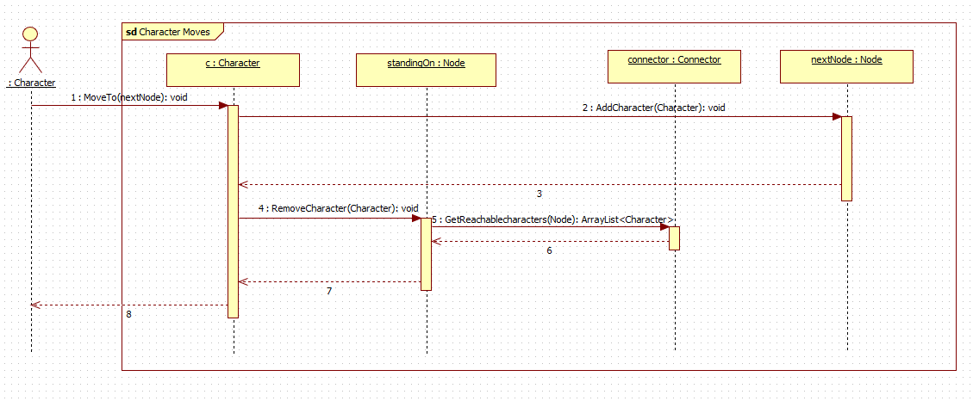

Place Character
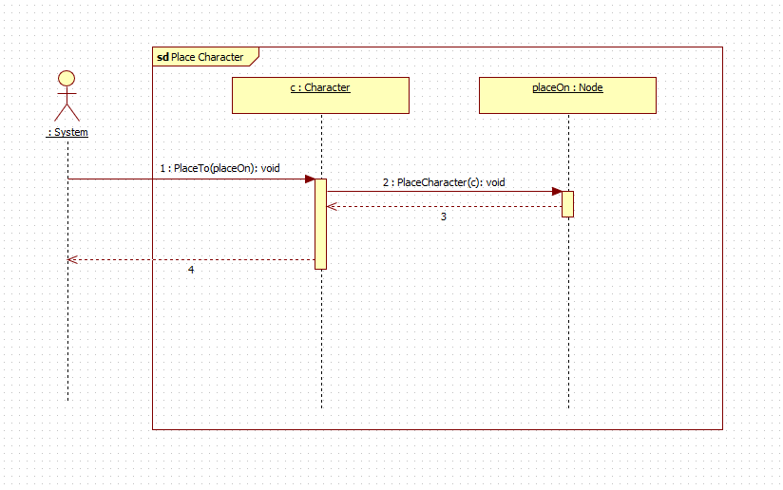

Plumber repairs node
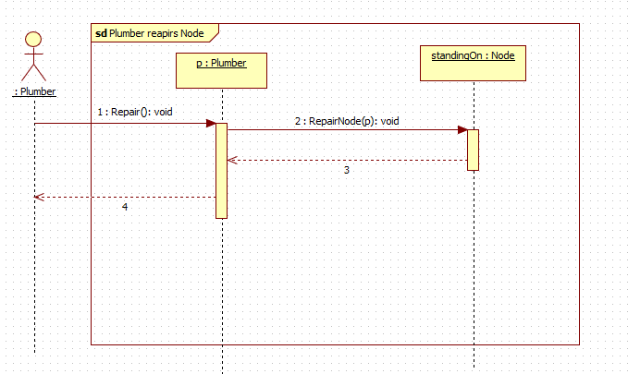

Plumber repairs Pipe
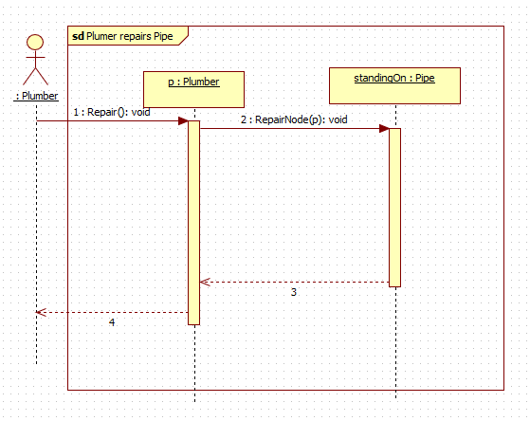

Plumber repairs Pump
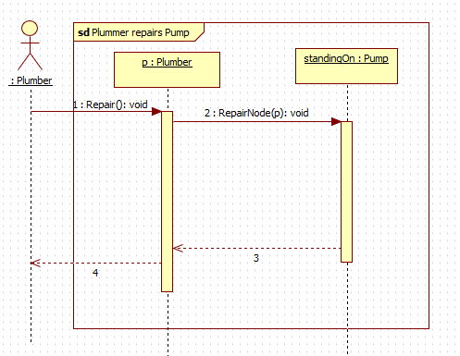

Plumber places Pipe
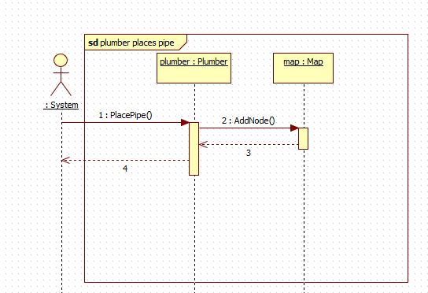

Plumber places Pump
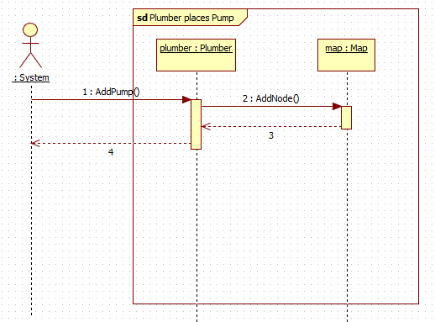

Plumber grabs Pipe
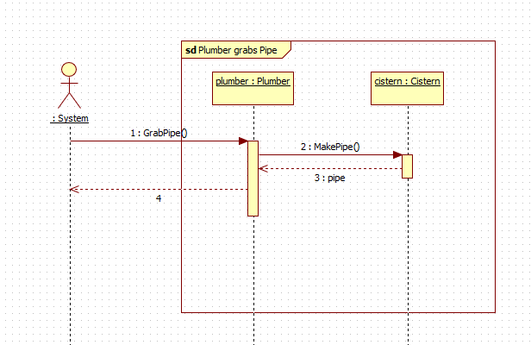

Plumber grabs Pump
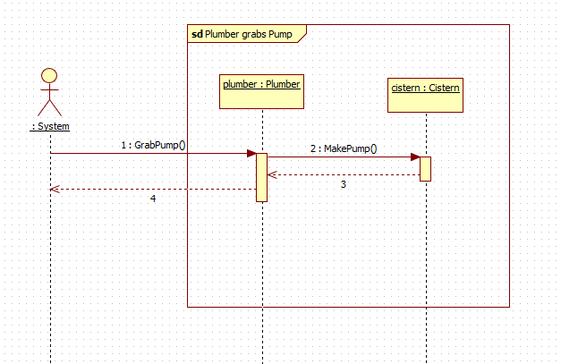

Nomad brake Pipe
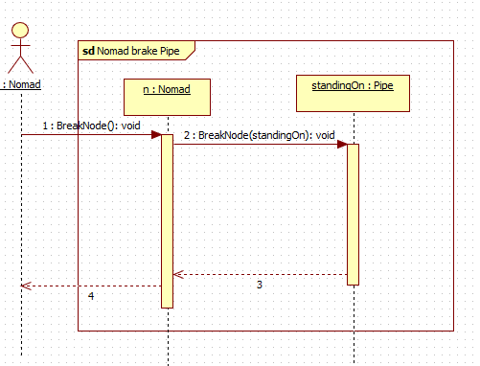

Napló

Kezdet | Időtartam | Résztvevők | Leírás
2023.03.08. 21:00 | 3 óra | Sőregi | Tevékenység: Objektumok listázása és a leírásuk elkészítése
2023.03.17 14:00 | 3 óra | Nyilas | Tevékenység:  Osztálydiagram megtervezése és megvalósítás elkezdése
2023.03.17 19:00 | 3 óra | Sőregi | Tevékenység:  Osztálydiagram befejezése és végső finomítások
2023. 03. 17. 11:30 | 3 óra | Farkas | Tevékenység:  Szekvenicadiagramok átgondolása, Character viselkedést leíró diagramok elkészítése.
2023. 03. 18. 10:30 | 1 óra | Farkas | Tevékenység:  Nomad, Map és Character osztályok dokumentálása.
2023. 03. 18. 14:15 | 2,5 óra | Zsigmond | Tevékenység:  Osztályok leírásának befejezése.
2023. 03. 18. 10:00 | 4 óra | Kis | Tevékenység:  Szekvencia diagramok

Értékelés
Név | Százalék | Aláírás
Nyilas Péter | 20%
Farkas Bence | 20%
Sőregi Larina | 20%
Zsigmond Botond | 20%
Kis Benedek M. | 20%

